相册管理系统

版本 | 创建人/更新人 | 日期
1.0 | 刘凯 | 2014/7/31

1系统功能 2
(1) 创建相册 2
(2) 查询用户相册 2
(3) 更改相册信息 2
(4) 删除相册 2
(5) 创建相册下的文件夹 2
(6) 查询相册下的文件夹 3
(7) 更改相册下文件夹信息 3
(8) 删除相册下的文件夹 3
(9) 上传图片 3
(10) 查询相册文件夹下的图片 3
(11) 更改图片信息 3
(12) 删除图片 3
2. 系统总体设计 3
(1) 系统功能模块 3
(2) 系统实体类图(省略了实体的get和set方法) 3
(3) 数据库中各实体的关系E-R图 4
3. 系统实现接口 4
(1) 创建用户相册 5
(2) 查询用户相册 5
(3) 更新相册信息 5
(4) 删除相册 5
(5) 创建相册下的文件夹 6
(6) 查询相册下的文件夹 6
(7) 更改相册下文件夹信息 6
(8) 删除相册下文件夹 7
(9) 上传图片 7
(10) 查询相册文件夹下的图片 7
(11) 更改图片信息 8
(12) 删除图片 8

1系统功能
该相册管理系统需要完成的功能如下：
- 创建相册
- 查询用户相册
- 更改相册信息
- 删除相册
- 创建相册下的文件夹
- 查询相册下的文件夹
- 更改相册下文件夹信息
- 删除相册下的文件夹
- 上传图片
- 查询相册文件夹下的图片
- 更改图片信息
- 删除图片
- 系统总体设计
- 系统功能模块
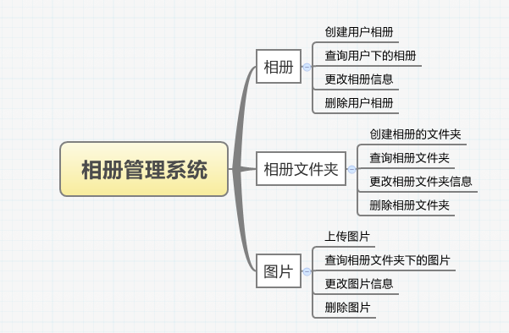

- 系统实体类图(省略了实体的get和set方法)
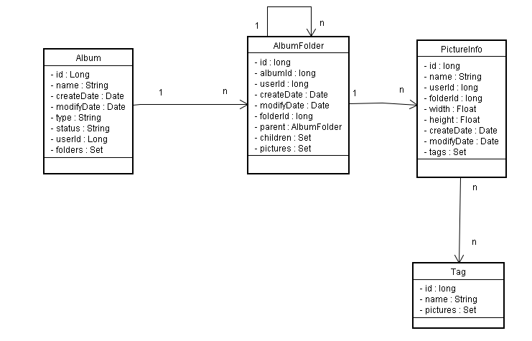
- 数据库中各实体的关系E-R图
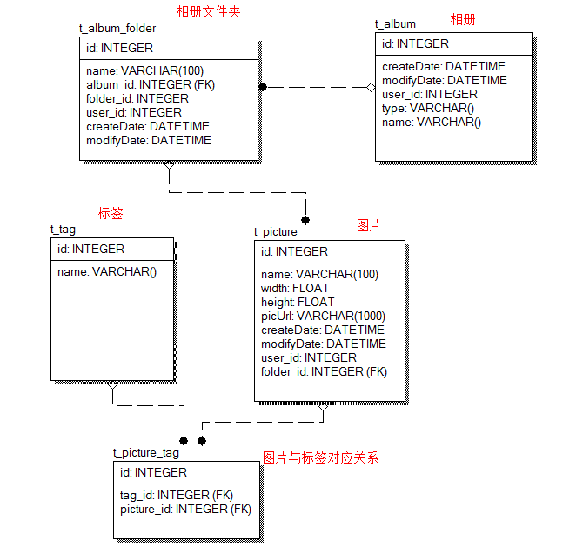
- 系统实现接口
- 创建用户相册
地址信息：/product/createAlbum

参数：
参数名称 | 参数类型 | 参数说明
Album | Album | 相册对象

返回结果：
参数名称 | 参数类型 | 参数说明
albumId | long | 相册ID

- 查询用户相册
地址信息:/product/getUserAlbums

参数：
参数名称 | 参数类型 | 参数说明
userId | long | 用户ID

返回结果：
参数名称 | 参数类型 | 参数说明
albumId | long | 相册ID
name | String | 相册名称
type | String | 相册类型
forderSize | int | 相册文件夹数量
createDate | Date | 相册创建时间

- 更新相册信息
地址信息:/product/modifyAlbum
参数：
参数名称 | 参数类型 | 参数说明
Album | Album | 相册对象

返回结果：
参数名称 | 参数类型 | 参数说明
flag | boolean | 更新相册是否成功

- 删除相册
地址参数：/product/removeAlbum
参数：
参数名称 | 参数类型 | 参数说明
Album | Album | 相册对象

返回结果：
参数名称 | 参数类型 | 参数说明
flag | boolean | 删除相册是否成功

- 创建相册下的文件夹
地址参数：/album/addAlbumFolder
参数：
参数名称 | 参数类型 | 参数说明
AlbumFolder | AlbumFolder | 相册文件夹对象

返回结果：
参数名称 | 参数类型 | 参数说明
id | long | 相册文件夹ID

- 查询相册下的文件夹
地址参数：/album/albumFolderList
参数：
参数名称 | 参数类型 | 参数说明
albumId | long | 相册文件夹ID

返回结果：
参数名称 | 参数类型 | 参数说明
name | String | 相册文件夹名称
albumId | long | 相册ID
userId | long | 用户ID
createDate | Date | 相册文件夹创建时间

- 更改相册下文件夹信息
地址参数：/album/modifyAlbumFolder
参数：
参数名称 | 参数类型 | 参数说明
AlbumFolder | AlbumFolder | 相册文件夹对象

返回结果：
参数名称 | 参数类型 | 参数说明
flag | boolean | 更新相册文件夹是否成功

- 删除相册下文件夹
地址参数：/album/removeAlbumFolder
参数：
参数名称 | 参数类型 | 参数说明
AlbumFolder | AlbumFolder | 相册文件夹对象

返回结果：
参数名称 | 参数类型 | 参数说明
flag | boolean | 删除相册文件夹是否成功

- 上传图片
地址参数：/product/addPicture
参数：
参数名称 | 参数类型 | 参数说明
file | file | 图片

返回结果：
参数名称 | 参数类型 | 参数说明
picUrl | String | 图片地址
pictureId | long | 图片ID

- 查询相册文件夹下的图片
地址参数：/product/getPicsByFolderId
参数：
参数名称 | 参数类型 | 参数说明
forlderId | long | 相册文件夹ID

返回结果：
参数名称 | 参数类型 | 参数说明
id | long | 图片ID
name | String | 图片名称
picUrl | String | 图片地址
width | int | 图片宽
height | int | 图片高
userId | long | 用户ID

- 更改图片信息
地址参数：/product/modifyPicture
参数：
参数名称 | 参数类型 | 参数说明
PictureInfo | PictureInfo | 图片对象

返回结果：
参数名称 | 参数类型 | 参数说明
flag | boolean | 更改图片信息是否成功

- 删除图片
地址参数：/product/removePicture
参数：
参数名称 | 参数类型 | 参数说明
PictureInfo | PictureInfo | 图片对象

返回结果：
参数名称 | 参数类型 | 参数说明
flag | boolean | 删除图片是否成功

